

**Успен ауданы бойынша 2025 - 2029 жылдарға арналған жайылымдарды басқару және оларды пайдалану жөніндегі Жоспарды бекіту туралы**

Павлодар облысы Успен аудандық мәслихатының 2025 жылғы 18 наурыздағы № 147/30 шешімі

      Қазақстан Республикасының "Қазақстан Республикасындағы жергiлiктi мемлекеттiк басқару және өзін-өзі басқару туралы" Заңының 6-бабына, Қазақстан Республикасының "Жайылымдар туралы" Заңының 8-бабы 1) тармақшасына, 13-бабына сәйкес, Успен аудандық мәслихаты ШЕШІМ ҚАБЫЛДАДЫ:

      1. Қос беріліп отырған Успен ауданы бойынша 2025 - 2029 жылдарға арналған жайылымдарды басқару және оларды пайдалану жөніндегі Жоспар бекітілсін.

      2. Осы шешімнің орындалуын бақылау Успен аудандық мәслихатының заңдылық және әлеуметтік саясат мәселелері жөніндегі тұрақты комиссиясына жүктелсін.

      3. Осы шешім оның алғашқы ресми жарияланған күнінен кейін күнтізбелік он күн өткен соң қолданысқа енгізіледі.

|  |  |
| --- | --- |
| *Успен аудандық мәслихатының төрағасы* | *Ж. Бараисов* |

|  |  |
| --- | --- |
|  | Успен аудандық мәслихатының 2025 жылғы 18 наурыздағы № 147/30 шешімімен бекітілген |

**Успен ауданы бойынша 2025 - 2029 жылдарға арналған**  
**жайылымдарды басқару және оларды пайдалану жөніндегі жоспар**

**1 тарау. Жалпы ережелер**

      1. Успен ауданы бойынша 2025-2029 жылдарға арналған жайылымдарды басқару және оларды пайдалану жөніндегі осы жоспар (бұдан әрі - Жоспар) Қазақстан Республикасының "Қазақстан Республикасындағы жергілікті мемлекеттік басқару және өзін-өзі басқару туралы" Заңына, Қазақстан Республикасының "Жайылымдар туралы" Заңына, Қазақстан Республикасы Премьер-Министрінің орынбасары - Қазақстан Республикасы Ауыл шаруашылығы министрінің 2017 жылғы 24 сәуірдегі "Жайылымдарды ұтымды пайдалану қағидаларын бекіту туралы" № 173 бұйрығына, Қазақстан Республикасы Ауыл шаруашылығы министрінің 2015 жылғы 14 сәуірдегі "Жайылымдардың жалпы алаңына түсетін жүктеменің шекті рұқсат етілетін нормасын бекіту туралы" № 3-3/332 бұйрығына, Қазақстан Республикасы Ауыл шаруашылығы министрінің 2024 жылғы 29 шілдедегі "Жайылымдарды басқару және оларды пайдалану жөніндегі үлгілік жоспарды бекіту туралы" № 263 бұйрығына сәйкес әзірленді.

      2. Жоспар жайылымдарды ұтымды пайдалану, жемшөпке қажеттілікті тұрақты қамтамасыз ету және жайылымдардың тозу процестерін болғызбау мақсатында қабылданады.

**2 тарау. Жайылымдарды басқару және оларды пайдалану жөніндегі жоспары**

      3. Жоспарды әзірлеу кезінде:

      1) осы Жоспарға 1-қосымшаға сәйкес нысан бойынша өңірдің жер балансының және мемлекеттік жер кадастрының ақпараттық жүйесінің деректері;

      2) осы Жоспарға 2-қосымшаға сәйкес нысан бойынша жайылымдарды геоботаникалық зерттеп-қарау мәліметтері;

      3) Қазақстан Республикасы Ауыл шаруашылығы министрінің 2020 жылғы 3 ақпандағы № 35 бұйрығымен (Нормативтік құқықтық актілерді мемлекеттік тіркеу тізілімінде № 19987 болып тіркелген) бекітілген Мал қорымдарының (биотермиялық шұңқырлардың) тізілімін жүргізу қағидаларына сәйкес қалыптастырылған мал қорымдары (биометриялық шұңқырлар) туралы мәліметтер;

      4) осы Жоспарға 3-қосымшаға сәйкес нысан бойынша жайылымдық инфрақұрылым объектілері туралы және ауыл шаруашылығы жануарларын айдап өтуге арналған сервитуттар туралы мәліметтер;

      5) ауыл шаруашылығы жануарларының иелерін көрсете отырып, оларды сәйкестендіру дерекқорынан алынған ауыл шаруашылығы жануарлары басының саны туралы деректер;

      6) осы Жоспарға 4-қосымшаға сәйкес нысан бойынша ауыл шаруашылығы жануарларының түрлері мен жыныстық жас топтары бойынша қалыптастырылған үйірлердің, отарлардың, табындардың саны туралы деректер;

      7) мәдени және құрғақ жайылымдарда, орман, су қорлары жерлерінде және ерекше қорғалатын табиғи аумақтарда ауыл шаруашылығы жануарларын жаюдың ерекшеліктері туралы деректері;

      8) осы Жоспарға 5-қосымшаға сәйкес нысан бойынша ұсынылатын жайылым айналымдарының схемалары;

      9) мал шаруашылығы және өсімдік шаруашылығы статистикасы бойынша ресми статистикалық ақпарат ескеріле отырып қабылданды.

      4. Жоспар мынадай қосымшаларды қамтиды:

      1) осы Жоспарға 6-қосымшаға сәйкес әкімшілік-аумақтық бірлік аумағында жайылымдардың жер санаттары бөлінісінде орналасу схемасы (картасы), онда жайылымдардың, оның ішінде шалғайдағы, маусымдық, аридтік және мәдени жайылымдардың шекаралары, алаңдары мен түрлері, жер учаскесіне құқық белгілейтін және сәйкестендіру құжаттарының негізінде олардың меншік иелері немесе жер пайдаланушылары туралы мәліметтер;

      2) осы Жоспарға 7-қосымшаға сәйкес жеке ауладағы ауыл шаруашылығы жануарларын жаю бойынша халықтың мұқтаждығына арналған жайылымдар, оның ішінде қоғамдық жайылымдар белгіленген схеманы (картаны);

      3) осы Жоспарға 8-қосымшаға сәйкес ұсынылатын жайылым айналымдарының схемалары көрсетілген схеманы (картаны);

      4) осы Жоспарға 9-қосымшаға сәйкес ауыл шаруашылығы жануарларын айдауға арналған сервитуттар, мал айдайтын трассалар және жайылымдық инфрақұрылымның өзге де объектілері, сондай-ақ мал қорымдары (биометриялық шұңқырлар) белгіленетін схеманы (картаны);

      5) осы Жоспарға 10-қосымшаға сәйкес жайылымды пайдаланушыларға жер пайдалануға берілуі мүмкін жайылымдар белгіленген схеманы (картаны);

      6) осы Жоспарға 11-қосымшаға сәйкес ауыл шаруашылығы жануарларын жаю жөніндегі мұқтаждықтарын қанағаттандыру мақсатында резервке алынуға жататын жайылымдарды белгілейтін схеманы (картаны);

      7) осы Жоспарға 12-қосымшаға сәйкес суды тұтыну нормасына сәйкес жасалған су көздеріне (көлдерге, өзендерге, тоғандарға, қазандарға, суару немесе суландыру каналдарына, құбырлы немесе шахта құдықтарына) қол жеткізу схемасын қамтиды.

      Ауылдық округке кіретін ауылдық елді мекендер арасында жайылымдарды жобалық бөлу (қайта бөлу) жүргізілген жоқ.

      5. Топырақ жамылғысы оңтүстік қара топырақ аймағымен және күңгірт-құба топырақты құрғақ дала аймағымен ұсынылған. Топырақ негізінен кешендер, үйлесімдер мен дақтылықтар түрінде жатыр, оларда гумус құрамы жоғары емес, фосфор мен азоттың жылжымалы нысандарымен әлсіз қамтамасыз етілген немесе қамтамасыз етілмеген.

      20 тұқымдастыққа және 70 түрге жататын кең таралған гүлді өсімдіктердің шамамен 90 түрі бар. Кеңінен үш тұқымдастық: астық тұқымдастылар, күрделігүлділер, алаботалар, сондай-ақ бетеге, көде, жіңішке дұғаш, әр түрлі жусанның түрлері таралған.

      Жайылымдық алқаптардың орташа өнімділігі 1,5 - 3,5 центнерді құрайды.

      Жайылымдардағы жемдердің қоры ұзақтығы 180-200 күн жайылым кезеңінде пайдаланылады.

      6. Успен ауданы Павлодар облысының шығысында, Павлодар қаласынан солтүстік-шығысқа қарай орналасқан және солтүстік-батысында Тереңкөл ауданымен, оңтүстік-батысында Павлодар ауданымен, оңтүстік-шығысында Шарбақты ауданымен, шығыста Ресей Федерациясының жерлерімен шектеседі. Аудан орталығы – Успен ауылы. Әкімшілік-аумақтық бөлінісі 7 ауылдық округте орналасқан 21 ауылдық елді мекеннен тұрады.

      Ауданның климаты күрт континенталдық, қыс айтарлықтай суық, жаз ыстық. Қаңтарда ауаның жарты жылдық температурасы Цельсий бойынша минус 18 градустан минус 19 градусқа дейін, шілденің орташа температурасы Цельсий бойынша плюс 20 градустан плюс 21 градусқа дейін. Жылдық атмосфералық жауын-шашын мөлшері 250 миллиметрді құрайды. Оңтүстік-батыс және солтүстік желдер басым, шығыс аңызақ жел жиі соғып тұрады.

      7. Успен ауданы жерінің жалпы ауданы 549 416,37 гектар, оның ішінде жайылымдық жерлер – 184 660 гектар.

      Успен ауданында жер балансының мәліметтері бойынша 393 896 гектар, оның ішінде жайылымдар 99 930 гектар жалпы ауданда 351 ауыл шаруашылығы құрылымдары есептеледі, оның ішінде:

      - 216 928 гектар алаңда 205 шаруа (фермер) қожалықтары, оның ішінде жайылымдар 35 852 гектар;

      - 402 гектар алаңда 2 бағбан;

      - 37 388 гектар алаңда шөп шабумен және мал жаюмен айналысатын 102 азамат, оның ішінде жайылымдар 33 419 гектар;

      - 131 122 гектар алаңда 38 шаруашылық серіктестер және қоғамдар, оның ішінде жайылымдар 29 887 гектар;

      - 6 609 гектар алаңда 3 өндірістік кооператив, оның ішінде жайылымдар 679 гектар;

      - 1 446 гектар көлемде 1 ғылыми-зерттеу және оқу орындары, оның ішінде жайылымдар 91 гектар.

      8. Аудан аумағындағы жайылымдардың негізгі пайдаланушылары ауыл шаруашылығы құрылымдары болып табылады. Елді мекендердегі тұрғындардың малы бөлінген жерлерде бағылады.

      9. Успен ауданы аумағындағы ауыл шаруашылығы мал басының саны: 17 828 бас ірі қара мал, 26 446 бас ұсақ мал, 7 728 бас жылқы.

      Ауыл шаруашылығы жануарларының орташа тәуліктік су тұтынуы құрайды:

      жазғы уақытта (1 мал басына тәулігіне литр):

      сүтті сиырлар – 55;

      суалған сиырлар – 50;

      2 жасқа дейінгі қысырлар – 30;

      6 айға дейінгі бұзаулар – 20;

      жұмыс жылқылары, еміздірмеймін ұрғашылар – 50;

      асыл тұқымды жылқылар, еміздіретін ұрғашылар – 50;

      1,5 жасқа дейінгі құлындар – 40;

      7 айға дейінгі құлындар – 10;

      ересек қойлар – 8;

      қойлардың 1 жасқа дейінгі төлі – 3.

      көктемгі және күзгі уақытта (1 мал басына тәулігіне литр):

      сүтті сиырлар – 45;

      суалған сиырлар – 40;

      2 жасқа дейінгі қысырлар – 30;

      6 айға дейінгі бұзаулар – 15;

      сұмыс жылқылары, еміздірмеймін ұрғашылар – 40;

      ссыл тұқымды жылқылар, еміздіретін ұрғашылар – 40;

      1,5 жасқа дейінгі құлындар – 30;

      7 айға дейінгі құлындар – 6;

      ересек қойлар – 5.

      қысқы уақытта (1 мал басына тәулігіне литр):

      сүтті сиырлар – 35;

      суалған сиырлар – 30;

      2 жасқа дейінгі қысырлар – 25;

      6 айға дейінгі бұзаулар – 15;

      жұмыс жылқылары, еміздірмеймін ұрғашылар – 30;

      асыл тұқымды жылқылар, еміздіретін ұрғашылар – 30;

      1,5 жасқа дейінгі құлындар – 20;

      ересек қойлар – 3.

      Успен ауданы бойынша жайылымдардың жалпы алаңына түсетін жүктеменің шекті рұқсат етілген нормасы:

      қуаң дала кіші аймағында:

      ірі қара мал – 1 басқа 9,0 гектар;

      ұсақ мал – 1 басқа 1,8 гектар;

      жылқылар – 1 басқа 10,8 гектар;

      құрғақ дала кіші аймағында:

      ірі қара мал – 1 басқа 8,5 гектар;

      ұсақ мал – 1 басқа 1,7 гектар;

      жылқылар – 1 басқа 10,2 гектар.

      10. Ауданда 18 ветеринариялық-санитариялық объект жұмыс істейді, оның ішінде: 12 мал қорымы, 3 мал дәрігерлік бекеті, 3 мал сою орны.

      11. Успен ауданында малды айдап өтуге арналған сервитуттар белгіленбеген.

|  |  |
| --- | --- |
|  | Успен ауданы бойынша 2025 - 2029 жылдарға арналған жайылымдарды басқару және оларды пайдалану жөніндегі Жоспарға 1-қосымша |

**Өңірдің жер балансының және мемлекеттік**  
**жер кадастрының ақпараттық жүйесінің деректері**

      1-кесте. Успен ауданы жайылымдарын жерлердің санаттары бойынша бөлу, 184 660 мың гектар

|  |  |  |  |  |  |  |  |  |  |
| --- | --- | --- | --- | --- | --- | --- | --- | --- | --- |
| Ауылдық округтердің атауы | Әкімшілік-аумақтық объектілер жіктеуішінің коды | Жерлер санаттары | | | | | | | Жерлер  жиыны |
| ауыл шаруашылығы мақсатындағы | елді мекендердің | өнеркәсіп, көлік және өзге де ауыл шаруашылығы мақсатындағы емес | ерекше қорғалатын табиғи аумақтардың | орман қорының | су қорының | босалқы жер |
| 1 |  | 2 | 3 | 5 | 6 | 7 | 8 | 9 | 10 |
| Успен  ауылдық округі | 556430000 | 13271 | 8029 | 0 | 0 | 0 | 0 | 6615 | 27915 |
| Қозыкеткен  ауылдық округі | 556435000 | 16763 | 5203 | 0 | 0 | 0 | 0 | 2535 | 24501 |
| Лозов  ауылдық округі | 556443000 | 17443 | 11923 | 0 | 0 | 0 | 0 | 4498 | 33864 |
| Новопокров  ауылдық округі | 556447000 | 8528 | 4649 | 0 | 0 | 0 | 0 | 508 | 13685 |
| Ольгин  ауылдық округі | 556449000 | 16808 | 9071 | 0 | 0 | 0 | 0 | 1146 | 27025 |
| Қонырөзек  ауылдық округі | 556453000 | 18303 | 13223 | 0 | 0 | 0 | 0 | 6885 | 38411 |
| Равнополь  ауылдық округі | 556455000 | 8814 | 8992 | 0 | 0 | 0 | 0 | 1453 | 19259 |
| Барлығы |  | 99930 | 61090 | 0 | 0 | 0 | 0 | 23640 | 184660 |

      2-кесте. Елді мекеннің жайылымдарын бөлу, мың гектар

|  |  |  |  |  |  |  |  |  |  |  |
| --- | --- | --- | --- | --- | --- | --- | --- | --- | --- | --- |
| Р/с № | Ауылдық округтің атауы | Әкімшілік-аумақтық объектілер жіктеуішінің коды | Елді мекеннің атауы | Жайылымдардың жалпы алаңы, мың гектар | Жайылымдардың алаңдары мен түрлері | | | | | |
| жеке ауладағы ауыл шаруашылығы жануарларын жаю бойынша халық мұқтажын қанағаттандыруға арналған,  мың гектар | көпшілік пайдаланатын, мың гектар | шалғайдағы, мың гектар | маусымдық, мың гектар | аридтық, мың гектар | екпе жайылымдар, мың гектар |
| 1 | 2 | 3 | 4 | 5 | 6 | 7 | 8 | 9 | 10 | 11 |
| 1 | Успен ауылдық округі | 556430100 | Успен ауылы | 4892 | 0 | 4892 | 0 | 0 | 0 | 0 |
| 2 | Успен ауылдық округі | 556430300 | Белоусов ауылы | 2011 | 0 | 2011 | 0 | 0 | 0 | 0 |
| 3 | Успен ауылдық округі | 556430400 | Травян ауылы | 1126 | 0 | 1126 | 0 | 0 | 0 | 0 |
| 4 | Қозыкеткен ауылдық округі | 556435100 | Қозыкеткен ауылы | 2219 | 0 | 2219 | 0 | 0 | 0 | 0 |
| 5 | Қозыкеткен ауылдық округі | 556435200 | Ковалев ауылы | 2984 | 0 | 2984 | 0 | 0 | 0 | 0 |
| 6 | Лозов ауылдық округі | 556443100 | Лозов ауылы | 5129 | 0 | 5129 | 0 | 0 | 0 | 0 |
| 7 | Лозов ауылдық округі | 556443300 | Богатырь ауылы | 2380 | 0 | 2380 | 0 | 0 | 0 | 0 |
| 8 | Лозов ауылдық округі | 556443400 | Қаратай ауылы | 4228 | 0 | 4228 | 0 | 0 | 0 | 0 |
| 9 | Новопокров ауылдық округі | 556447100 | Галицк ауылы | 849 | 0 | 849 | 0 | 0 | 0 | 0 |
| 10 | Новопокров ауылдық округі | 556447300 | Новопокров ауылы | 3799 | 0 | 3799 | 0 | 0 | 0 | 0 |
| 11 | Ольгин ауылдық округі | 556449000 | Қызылағаш ауылы | 4374 | 0 | 4374 | 0 | 0 | 0 | 0 |
| 12 | Ольгин ауылдық округі | 556449400 | Ольхов ауылы | 521 | 0 | 521 | 0 | 0 | 0 | 0 |
| 13 | Ольгин ауылдық округі | 556449300 | Тимирязев ауылы | 4176 | 0 | 4176 | 0 | 0 | 0 | 0 |
| 14 | Қонырөзек ауылдық округі | 556453100 | Қонырөзек ауылы | 6847 | 0 | 6847 | 0 | 0 | 0 | 0 |
| 15 | Қонырөзек ауылдық округі | 556453200 | Дмитриев ауылы | 2675 | 0 | 2675 | 0 | 0 | 0 | 0 |
| 16 | Қонырөзек ауылдық округі | 556453300 | Вознесен ауылы | 1792 | 0 | 1792 | 0 | 0 | 0 | 0 |
| 17 | Қонырөзек ауылдық округі | 556453400 | Надаров ауылы | 1556 | 0 | 1556 | 0 | 0 | 0 | 0 |
| 18 | Равнополь ауылдық округі | 556455100 | Константинов ауылы | 2341 | 0 | 2341 | 0 | 0 | 0 | 0 |
| 19 | Равнополь ауылдық округі | 556455200 | Равнополь ауылы | 3669 | 0 | 3669 | 0 | 0 | 0 | 0 |
| 20 | Равнополь ауылдық округі | 556455300 | Таволжан ауылы | 2982 | 0 | 2982 | 0 | 0 | 0 | 0 |

      3-кесте. Жайылымдарды бөлу

|  |  |  |  |  |  |  |  |  |  |
| --- | --- | --- | --- | --- | --- | --- | --- | --- | --- |
| Р/с № | Ауылдық округтің атауы | Әкімшілік-аумақтық объектілер жіктеуішінің коды | Елді мекеннің атауы | Ауыл шаруашылығы жануарлары үшін қажетті жайылым алаңы, мың гектар | | | | Көпшілік пайдаланатын жайылымдардың алаңы, мың гектар | Шалғайдағы жайылымдардың алаңы, мың гектар |
| Ірі қара мал | Ұсақ мал | Жылқылар | Түйелер |
| 1 | 2 | 3 | 4 | 5 | 6 | 7 | 8 | 9 | 10 |
| 1 | Успен ауылдық округі | 556430100 | Успен ауылы | 933 | 3189 | 642 | 0 | 4892 | 0 |
| 2 | Успен ауылдық округі | 556430300 | Белоусов ауылы | 244 | 746 | 41 | 0 | 2011 | 0 |
| 3 | Успен ауылдық округі | 556430400 | Травян ауылы | 29 | 288 | 18 | 0 | 1126 | 0 |
| 4 | Қозыкеткен ауылдық округі | 556435100 | Қозыкеткен ауылы | 227 | 323 | 89 | 0 | 2219 | 0 |
| 5 | Қозыкеткен ауылдық округі | 556435200 | Ковалев ауылы | 89 | 309 | 7 | 0 | 2984 | 0 |
| 6 | Лозов ауылдық округі | 556443100 | Лозов ауылы | 220 | 507 | 104 | 0 | 5129 | 0 |
| 7 | Лозов ауылдық округі | 556443300 | Богатырь ауылы | 102 | 187 | 22 | 0 | 2380 | 0 |
| 8 | Лозов ауылдық округі | 556443400 | Қаратай ауылы | 228 | 694 | 118 | 0 | 4228 | 0 |
| 9 | Новопокров ауылдық округі | 556447100 | Галицк ауылы | 81 | 94 | 23 | 0 | 849 | 0 |
| 10 | Новопокров ауылдық округі | 556447300 | Новопокров ауылы | 49 | 284 | 19 | 0 | 3799 | 0 |
| 11 | Ольгинауылдық округі | 556449000 | Қызылағаш ауылы | 271 | 770 | 68 | 0 | 4374 | 0 |
| 12 | Ольгинауылдық округі | 556449400 | Ольхов ауылы | 86 | 110 | 2 | 0 | 521 | 0 |
| 13 | Ольгинауылдық округі | 556449300 | Тимирязев ауылы | 275 | 494 | 152 | 0 | 4176 | 0 |
| 14 | Қонырөзек ауылдық округі | 556453100 | Қонырөзек ауылы | 175 | 555 | 434 | 0 | 6847 | 0 |
| 15 | Қонырөзек ауылдық округі | 556453200 | Дмитриев ауылы | 109 | 237 | 3 | 0 | 2675 | 0 |
| 16 | Қонырөзек ауылдық округі | 556453300 | Вознесен ауылы | 136 | 191 | 10 | 0 | 1792 | 0 |
| 17 | Қонырөзек ауылдық округі | 556453400 | Надаров ауылы | 74 | 110 | 21 | 0 | 1556 | 0 |
| 18 | Равнополь ауылдық округі | 556455100 | Константинов ауылы | 484 | 477 | 64 | 0 | 2341 | 0 |
| 19 | Равнополь ауылдық округі | 556455200 | Равнополь ауылы | 197 | 123 | 25 | 0 | 3669 | 0 |
| 20 | Равнополь ауылдық округі | 556455300 | Таволжан ауылы | 60 | 128 | 40 | 0 | 2982 | 0 |

      Ауыл шаруашылығы жануарларын жаю үшін 36 167 гектар жайылым қажет.

      60 904 гектар алаңды алып жатқан көпшілік пайдаланатын жайылымдарда 15 884 мал басы жайылады, шалғайдағы жайылымдарда жоқ.

      4-кесте. Қосымша қажет етілетін жайылымдар

|  |  |  |  |
| --- | --- | --- | --- |
| Р/с № | Босалқы жерлерден қажет етілетін қосымша жайылымдар, мың гектар | Қосымша берілетін жайылымдар | |
| жайылым пайдаланушыларға жер пайдалануға берілуі мүмкін жайылымдар, мың гектар | жеке ауладағы ауыл шаруашылығы жануарларын жаю бойынша халық мұқтажын қанағаттандыру мақсатында резервке қойылуға тиіс жайылымдар, мың гектар |
| 1 | 2 | 3 | 4 |
|  | 3,0 | 20,0 | 5,8 |

|  |  |
| --- | --- |
|  | Успен ауданы бойынша 2025 - 2029 жылдарға арналған жайылымдарды басқару және оларды пайдалану жөніндегі Жоспарға 2-қосымша |

**Жайылымдарды геоботаникалық зерттеп-қарау мәліметтері**

|  |  |  |  |  |  |  |  |  |  |  |  |  |  |  |
| --- | --- | --- | --- | --- | --- | --- | --- | --- | --- | --- | --- | --- | --- | --- |
| Ауылдық округтің атауы | Табиғи азықтық алқаптардың  жіктемесі бойынша және түсініксөз бойынша шифрлар, күні | Контурлар мен сипаттамалар нөмірі (жақша ішінде) | Табиғи азықтық алқаптар типтерінің (айырмаларының, түрлендірулерінің) жер бедеріне топыраққа байланыстырылған атауы. Басқа жерлер мен алқаптардың атауы | Алқап түрі | Контурдағы пайыздық қатынас | Алаңы, мың гектар | Заманауи пайдаланылуы | Жалпы түсімділік, гектарына центнерден (зерттеп-қарау жылы) | Орташа жыл ішінде желінетін өсімдіктердің түсімділігі:  құрғақ массаның гектарына центнерден,  азық бірлігінің гектарына центнерден, қорытылатын  протеиннің гектарына килограмм | | | | | |
| маусымдар бойынша жайылымдық азық | | | | | |
| шабындық | шабылатын жайылым | көктем | жаз | күз | қыс |
|  | 1 | 2 | 3 | 4 | 5 | 6 | 7 | 8 | 9 | 10 | 11 | 12 | 13 | 14 |
| Успен | С-2а  10.12.1980 | 91 | Көделі – түрлі шөптесінді, көделі құмды, түйнекті бұтақ | Жайылым  Орман  Су беті  Елді мекен  Бұталар  Бақша | 100  100  100  100  100  100 | 19319,3  83,5  1047,0  451,8  22,9  72,8 | КЖК  Жеке мал жаю | 12,8 | - | - | 3,6  2,5  0,291 | 5,4  2,9  0,269 | 3,8  1,4  0,103 | 12,3  6,4  0,6 |
| Равнополь | С-2а  20.03.1981 | 107 | Қара каштан топырақтағы көделі түрлі шөптесінді, көделі бетегелі түрлі шөптесінді, көделі бетегелі жусанды, түрлі шөптесінді бетегелі жусанды, арамшөптер | Жайылым  Орман  Су беті  Елді мекен  Бұталар  Бақша | 100  20  100  100  100  30 | 14628,8  2,0  1500,1  599,5  1,6  7,4 | КЖК Жеке мал жаю | 8,1 | - | - | 2,4  1,2  0,185 | 3,5  2,0  187 | 2,2  0,9  0,05 | 19,8  10,2  1,0 |
| Ольгин | С-2а  15.06.1981 | 56 | Көделі түрлі шөптесінді, көделі бетегелі жусанды, арамшөптер | Жайылым  Шабындық  Бұталар  Орман  Су беті  Елді мекен  Бақша | 100  100  100  100  100  100  100 | 11297,2  426,8  104,4  24,5  932,1  458,3  91,1 | КЖК Жеке мал жаю | 13,3 | - | - | 3,7  2,4  29,8 | 5,4  2,6  29,6 | 4,2  2,0  14,9 | 82,34  5,2  4,3 |
| Лозов | С-2а  17.02.1981 | 95 | Көделі бетегелі түрлі шөптесінді, бетегелі түрлі шөптесінді, жусанды түрлі шөптесінді | Жайылым  Орман  Су беті  Елді мекен  Бұталар  Бақша | 100  20  10  100  100  100 | 11797,6  1933,4  62,1  79,8  102  3,9 | КЖК Жеке мал жаю | 10,5 | - | - | 3,1  1,9  0,25 | 4,4  2,4  0,284 | 3,0  0,9  0,082 | 32,9  16,0  1,9 |
| Қозыкеткен | С-2а  17.02.1981 | 93 | Көделі бетегелі түрлі шөптесінді, түрлі шөптесінмен бетегелі көделі жусанды, бетегелі жусанды түрлі шөптесінді | Жайылым  Бұталар  Елді мекен  Орман  Су беті | 100  100  100  100  100 | 17570,2  33,3  472,3  15,4  498,4 | КЖК Жеке мал жаю | 13,8 | - | - | 3,9  2,2  0,343 | 5,9  3,2  0,379 | 4,0  1,2  0,103 | 111,6  54,7  6,6 |
| Қоңырөзек | С-2а  18.03.1981 | 77 | Көделі түрлі шөптесінді, көделі бетегелі түрлі шөптесінді, бетегелі түрлі шөптесінді, астық тұқымдастылар жусанды | Жайылым  Су беті  Бұталар  Елді мекен  Бақша | 100  100  100  100  100 | 25656,1  1347,8  4,0  864,9  70,4 | КЖК  Жеке мал жаю | 10,9 | - | - | 3,3  1,5  0,237 | 4,5  2,4  0,266 | 3,1  1,2  0,064 | 135,4  66,0  6,9 |
| Новопокров | П-4б  11.08.19 | 88 | Көделі бетегелі, арамшөптер, бетегелі жусанды, түрлі шөптесінді жусанды астық тұқымдастыралар | Жайылым  Су беті  Елді мекен  Бұталар | 100  100  100  100 | 15581,0  23  318  582 | КЖК Жеке мал жаю | 125,7 | - | - | 4,0  2,7  0,316 | 5,8  3,4  0,307 | 3,4  1,2  0,119 | 139,4  71,0  7,1 |

      Кестенің жалғасы

|  |  |  |  |  |
| --- | --- | --- | --- | --- |
| Ауылдық округтің атауы | Контур бойынша есептелген түсімділік: құрғақ массаның гектарына центнерден (алымы), азық бірлігінің гектарына центнерден (бөлгіш) | Контур бойынша азық қоры құрғақ массаның гектарына центнерден (алымы),  азық бірлігінің гектарына центнерден (бөлгіш) | Дақылдық-техникалық жай-күй, дәрілік өсімдіктердің бар-жоғы | Пайдалану бойынша ұсыныстар, малдың түрі.  Жақсарту жөнінде ұсынылған шаралар |
|  | 15 | 16 | 17 | 18 |
| Успен | 9  26,7 | 4,6  122,82 | - | Көктем-Жаз-Күз (бұдан әрі – КЖК)  Малдың барлық түрлеріне арналған жайылымдар |
| Равнополь | 2  55,3 | 2,9  160,3 | - | КЖК  Малдың барлық түрлеріне арналған жайылымдар |
| Ольгин | 5  59,7 | 4,0  238,8 | - | КЖК  Ешкілер мен қойларға арналған жайылымдар |
| Лозов | 4  72,8 | 3,9  283,92 | - | КЖК  Малдың барлық түрлеріне арналған жайылымдар |
| Қозыкеткен | 3  227,9 | 4,9  1116,7 | - | КЖК  Малдың барлық түрлеріне арналған жайылымдар |
| Қоңырөзек | 2  20,0 | 3,9  78 | - | КЖК  Малдың барлық түрлеріне арналған жайылымдар |
| Новопокров | 5  205,3 | 1,8  369,54 | - | КЖК  Малдың барлық түрлеріне арналған жайылымдар |

|  |  |
| --- | --- |
|  | Успен ауданы бойынша 2025 - 2029 жылдарға арналған жайылымдарды басқару және оларды пайдалану жөніндегі Жоспарға 3-қосымша |

**Жайылымдық инфрақұрылым объектілері туралы және ауыл шаруашылығы**  
**жануарларын айдап өтуге арналған сервитуттар туралы мәліметтер**

|  |  |  |  |  |  |
| --- | --- | --- | --- | --- | --- |
| Р/с № | Жайылымдық инфрақұрылым объектілері | Жұмыс істеп тұрған жайылымдық инфрақұрылым объектілерінің саны, бірлік | Құрылысты (реконструкцияны) талап ететін, бірліктер | Ұзындығы, километр | Алаңы, мың шаршы метр |
| 1 | 2 | 3 | 4 | 5 | 6 |
| 1. | Суландыру құрылысжайлары (ұңғымалар, құбырлы және шахталы құдықтар, апандар) | 20 | - | - | - |
| 2. | Құрылысжайлар, көпірлер, жолдар | - | - | - | - |
| 3. | Мал айдайтын жолдар, малды аялдатуға арналған алаңдар мен суат алаңдары | - | - | - | - |
| 4. | Қойларды тоғытуға арналған ыдыстар, қоралар және қоршалған жерлер, жайылымдардың қоршаулары, шарбақтар (оның ішінде электрлі шарбақтар), ауыл шаруашылығы жануарларын қоршап-бөлшектеп жаюға арналған қашалар | - | - | - | - |
| 5. | Ауыл шаруашылығы жануарларын ветеринариялық емдеуге арналған өткелектер | - | - | - | - |
| 6. | Электр және жылу энергиясымен қамтамасыз етуге арналған құрылысжайлар мен объектілер, жаңартылатын және баламалы энергия көздері пайдаланылатын объектілер | - | - | - | - |
| 7. | Сумен жабдықтау объектілері және тіршілікті қамтамасыз етудің басқа да түрлері, персоналдың маусымдық тұруына арналған құрылысжайлар және жайылымдарды күтіп-ұстау мен пайдалану үшін қажетті өзге де мүлік | - | - | - | - |

|  |  |
| --- | --- |
|  | Успен ауданы бойынша 2025 - 2029 жылдарға арналған жайылымдарды басқару және оларды пайдалану жөніндегі Жоспарға 4-қосымша |

**Ауыл шаруашылығы жануарларының түрлері мен жыныстық жас топтары бойынша**  
**қалыптастырылған үйірлердің, отарлардың, табындардың саны туралы деректер**

|  |  |  |  |  |  |  |  |  |  |  |  |  |  |
| --- | --- | --- | --- | --- | --- | --- | --- | --- | --- | --- | --- | --- | --- |
| Р/с№ | Әкімшілік-аумақтық объектілердің жіктеуіші бойынша кенттің, ауылдың, ауылдық округтің коды | Кенттің, ауылдың, ауылдық округтің атауы | Үйірлердің, отарлардың, табындардың саны | | | | | | | | | | |
| Ірі қара мал | | | | Ұсақ мал | | | Жылқылар | | Түйелер | |
| бұқалар  Бұқалар | сиырлар | қашарлар | бұқашықтар | қойлар және ешкілер | төл (тоқтылар, шыбыштар) | төл (еркек тоқтылар, текешіктер) | айғырлар, биелер | төл | түйелер | төл |
| 1 | 2 | 3 | 4 | 5 | 6 | 7 | 8 | 9 | 10 | 11 | 12 | 13 | 14 |
| 1 | 556435000 | Қозыкеткен ауылдық округі | 0 | 15 | 0 | 0 | 5 | 0 | 0 | 4 | 0 | 0 | 0 |
| 2 | 556453000 | Қоңырөзек ауылдық округі | 0 | 6 | 0 | 0 | 2 | 0 | 0 | 3 | 0 | 0 | 0 |
| 3 | 556443000 | Лозов ауылдық округі | 0 | 11 | 0 | 0 | 5 | 0 | 0 | 3 | 0 | 0 | 0 |
| 4 | 556447000 | Новопокров ауылдық округі | 1 | 3 | 1 | 1 | 1 | 0 | 0 | 1 | 0 | 0 | 0 |
| 5 | 556449000 | Ольгин ауылдық округі | 1 | 6 | 3 | 0 | 3 | 0 | 0 | 2 | 0 | 0 | 0 |
| 6 | 556455000 | Равнополь ауылдық округі | 0 | 6 | 0 | 0 | 5 | 0 | 0 | 2 | 0 | 0 | 0 |
| 7 | 556430000 | Успен ауылдық округі | 0 | 13 | 0 | 0 | 11 | 0 | 0 | 7 | 0 | 0 | 0 |
| Жиыны: | |  | 2 | 60 | 4 | 1 | 32 | 0 | 0 | 22 | 0 | 0 | 0 |

|  |  |
| --- | --- |
|  | Успен ауданы бойынша 2025 - 2029 жылдарға арналған жайылымдарды басқару және оларды пайдалану жөніндегі Жоспарға 5-қосымша |

**Ұсынылатын жайылым айналымдарының схемалары**

|  |  |  |  |  |
| --- | --- | --- | --- | --- |
| Жылдар | Учаскелердің нөмірлері | | | |
| I | II | III | IV |
| бірінші жыл | көктемгі маусым | жазғы маусым | күзгі маусым | демалатын учаске |
| екінші жыл | демалатын учаске | көктемгі маусым | жазғы маусым | күзгі маусым |
| үшінші жыл | күзгі маусым | демалатын учаске | көктемгі маусым | жазғы маусым |
| төртінші жыл | жазғы маусым | күзгі маусым | демалатын учаске | көктемгі маусым |

|  |  |
| --- | --- |
|  | Успен ауданы бойынша 2025 - 2029 жылдарға арналған жайылымдарды басқару және оларды пайдалану жөніндегі Жоспарға 6-қосымша |

**Әкімшілік-аумақтық бірлік аумағында жайылымдардың жер санаттары бөлінісінде**  
**орналасу схемасы (картасы), онда жайылымдардың, оның ішінде шалғайдағы,**  
**маусымдық, аридтік және мәдени жайылымдардың шекаралары, алаңдары мен**  
**түрлері, жер учаскесіне құқық белгілейтін және сәйкестендіру құжаттарының негізінде**  
**олардың меншік иелері немесе жер пайдаланушылары туралы мәліметтер**

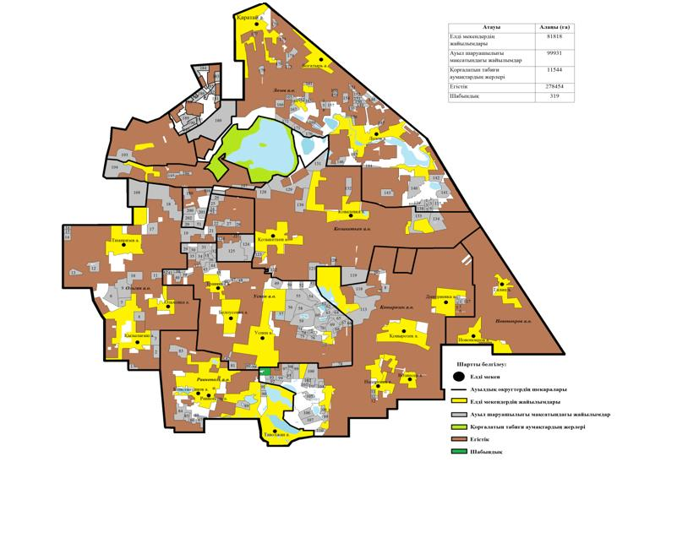

|  |  |
| --- | --- |
|  | Успен ауданы бойынша 2025 - 2029 жылдарға арналған жайылымдарды басқару және оларды пайдалану жөніндегі Жоспарға 7-қосымша |

**Жеке ауладағы ауыл шаруашылығы жануарларын**  
**жаю бойынша халықтың мұқтаждығына арналған жайылымдар,**  
**оның ішінде қоғамдық жайылымдар белгіленген схема (карта)**

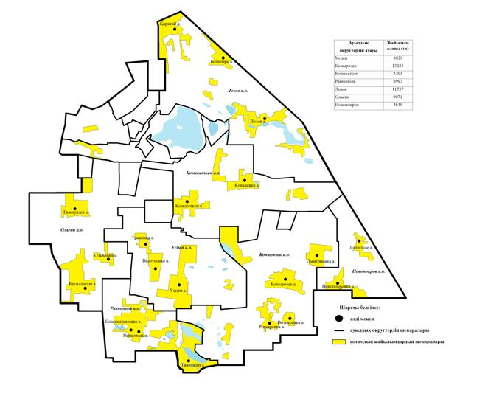

|  |  |
| --- | --- |
|  | Успен ауданы бойынша 2025 - 2029 жылдарға арналған жайылымдарды басқару және оларды пайдалану жөніндегі Жоспарға 8-қосымша |

**Ұсынылатын жайылым айналымдарының схемалары көрсетілген схема (карта)**

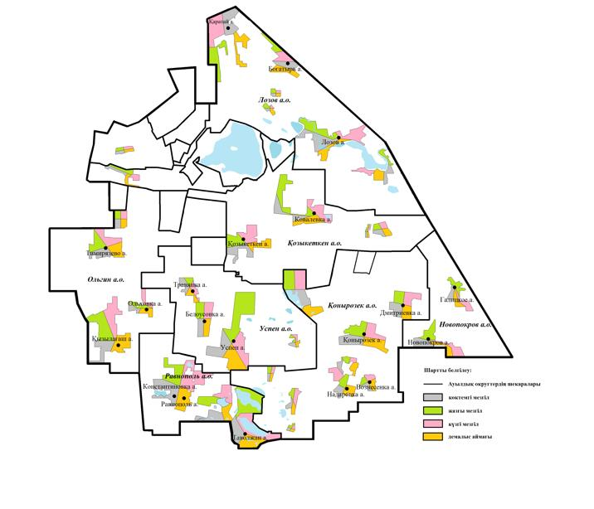

|  |  |
| --- | --- |
|  | Успен ауданы бойынша 2025 - 2029 жылдарға арналған жайылымдарды басқару және оларды пайдалану жөніндегі Жоспарға 9-қосымша |

**Ауыл шаруашылығы жануарларын айдауға арналған сервитуттар, мал айдайтын**  
**трассалар және жайылымдық инфрақұрылымның өзге де объектілері, сондай-ақ мал**  
**қорымдары (биометриялық шұңқырлар) белгіленетін схема (карта)**

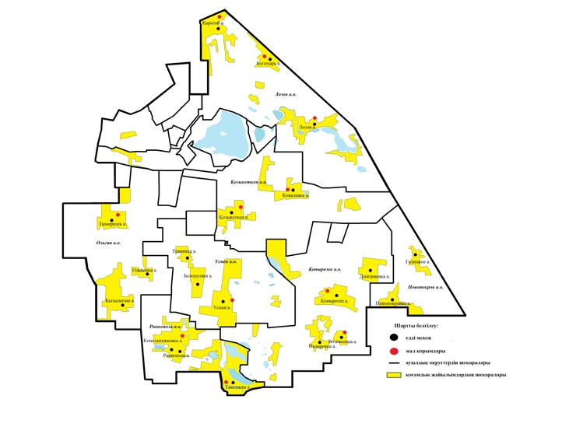

|  |  |
| --- | --- |
|  | Успен ауданы бойынша 2025 - 2029 жылдарға арналған жайылымдарды басқару және оларды пайдалану жөніндегі Жоспарға 10-қосымша |

**Жайылымды пайдаланушыларға жер пайдалануға берілуі**  
**мүмкін жайылымдар белгіленген схема (карта)**

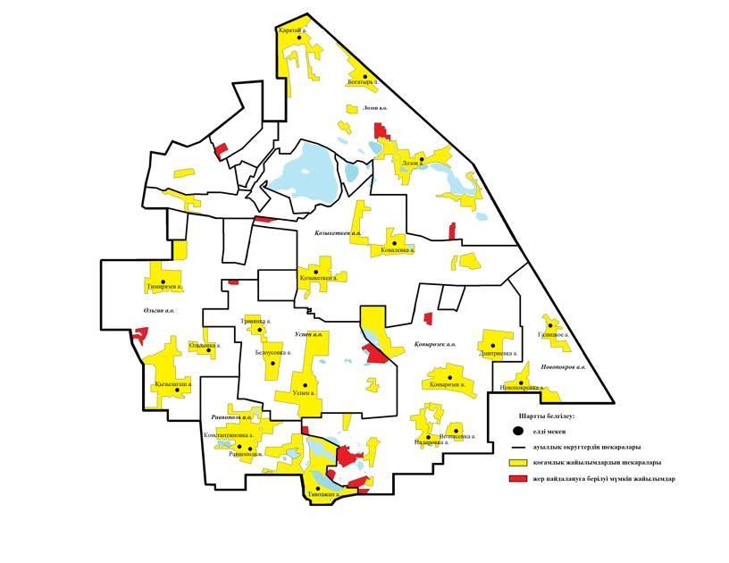

|  |  |
| --- | --- |
|  | Успен ауданы бойынша 2025 - 2029 жылдарға арналған жайылымдарды басқару және оларды пайдалану жөніндегі Жоспарға 11-қосымша |

**Ауыл шаруашылығы жануарларын жаю жөніндегі мұқтаждықтарын қанағаттандыру**  
**мақсатында резервке алынуға жататын жайылымдарды белгілейтін схема (карта)**

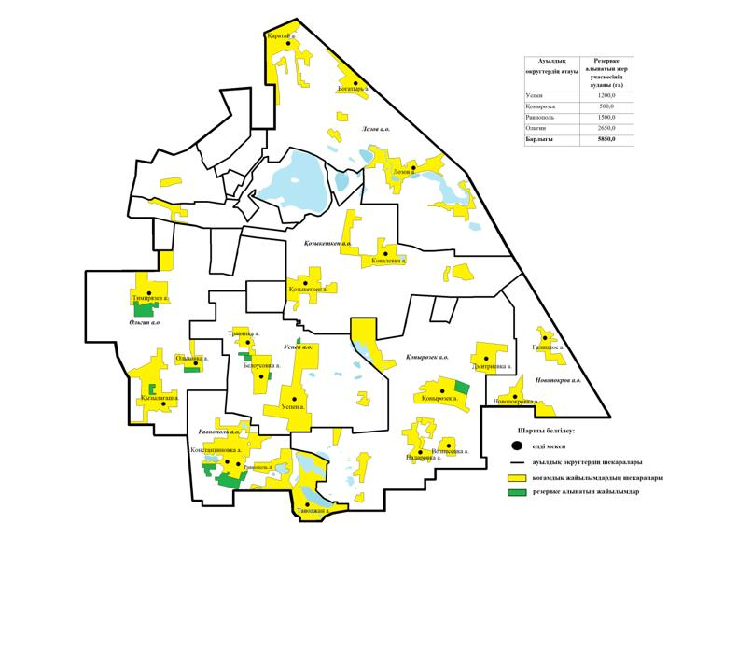

|  |  |
| --- | --- |
|  | Успен ауданы бойынша 2025 - 2029 жылдарға арналған жайылымдарды басқару және оларды пайдалану жөніндегі Жоспарға 12-қосымша |

**Суды тұтыну нормасына сәйкес жасалған су көздеріне**  
**(көлдерге, өзендерге, тоғандарға, қазандарға, суару немесе суландыру**  
**каналдарына, құбырлы немесе шахта құдықтарына) қол жеткізу схемасы**

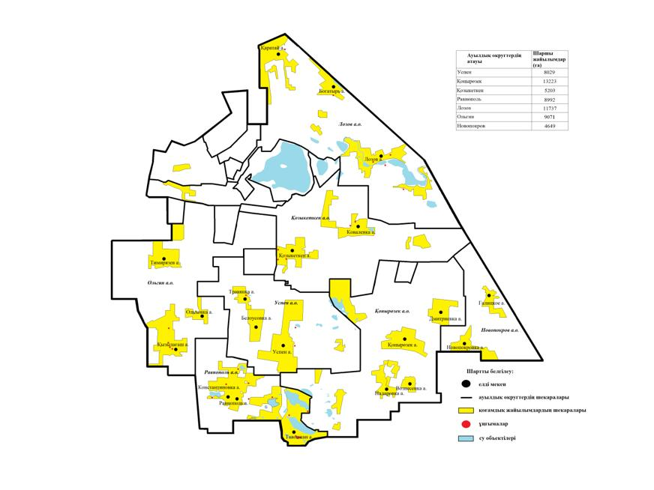

© 2012. Қазақстан Республикасы Әділет министрлігінің «Қазақстан Республикасының Заңнама және құқықтық ақпарат институты» ШЖҚ РМК